CITAJUSTA
Arquitectura de APIs
Proyecto de Título: Ingeniería en Informática
Sede: Duoc UC Puente Alto
Versión: 0.1
Estado: Borrador inicial
Fecha: 25 de agosto de 2026

Integrantes
- Matías Andrés Torres
- Bastian Sepúlveda
- Diego Simon
Control de versiones
Versión | Fecha | Responsable | Descripción
0.1 | 25-08-2026 | Equipo CitaJusta | Creación inicial del documento de arquitectura de APIs.

1. Propósito del documento 3
2. Alcance de la API 3
3. Vista general 3
4. Principios de diseño 4
5. Convenciones de rutas y recursos 4
6. Formato de solicitudes y respuestas 4
6.1 Respuesta individual 4
6.2 Colecciones paginadas 4
6.3 Error normalizado 5
7. Códigos HTTP 5
8. Catálogo inicial de recursos 5
9. Endpoints de autenticación 6
10. Usuarios y contexto institucional 6
11. Profesionales y disponibilidad 6
12. Citas 6
13. Lista de espera 7
14. Reasignaciones y ofertas 7
15. Flujo crítico: aceptar una oferta 7
16. Autenticación, autorización y multi-tenancy 8
17. Validación y sanitización 8
18. Paginación, filtros, búsqueda y ordenamiento 8
19. Concurrencia, transacciones e idempotencia 9
20. Rate limiting y protección de abuso 9
21. Notificaciones y procesamiento asíncrono 9
22. Auditoría y observabilidad 9
23. Versionado y compatibilidad 10
24. Documentación OpenAPI / Swagger 10
25. Pruebas de API 10
26. API mínima para el MVP 10
27. Criterios de aceptación arquitectónicos 11
28. Relación con otros documentos 11
29. Conclusión 11

1. Propósito del documento
El presente documento define la arquitectura de las APIs de CitaJusta y establece las reglas que utilizarán la aplicación web, la aplicación de escritorio y los servicios backend para comunicarse de manera consistente, segura y trazable. La especificación sirve como referencia previa a la implementación y se complementará posteriormente con la documentación OpenAPI generada desde el backend.
La versión 0.1 se concentra en convenciones, recursos, operaciones críticas, seguridad, errores, paginación, concurrencia y el conjunto mínimo de endpoints necesario para demostrar el MVP. Los contratos exactos podrán evolucionar durante los Sprints mediante control de versiones.

2. Alcance de la API
CitaJusta utilizará una API REST versionada como interfaz principal entre los clientes y el backend. Tanto la aplicación web como la aplicación de escritorio consumirán los mismos servicios, evitando duplicar reglas de negocio entre clientes.
- base inicial: /api/v1;
- protocolo: HTTPS en ambientes desplegados;
- formato principal: JSON con codificación UTF-8;
- documentación: OpenAPI/Swagger;
- autenticación: JWT de acceso y refresh token según el flujo definido;
- autorización: RBAC y verificación de alcance institucional en backend;
- identificadores públicos: preferentemente UUID;
- fechas y horas intercambiadas en formato ISO 8601, evitando formatos dependientes del idioma.

3. Vista general
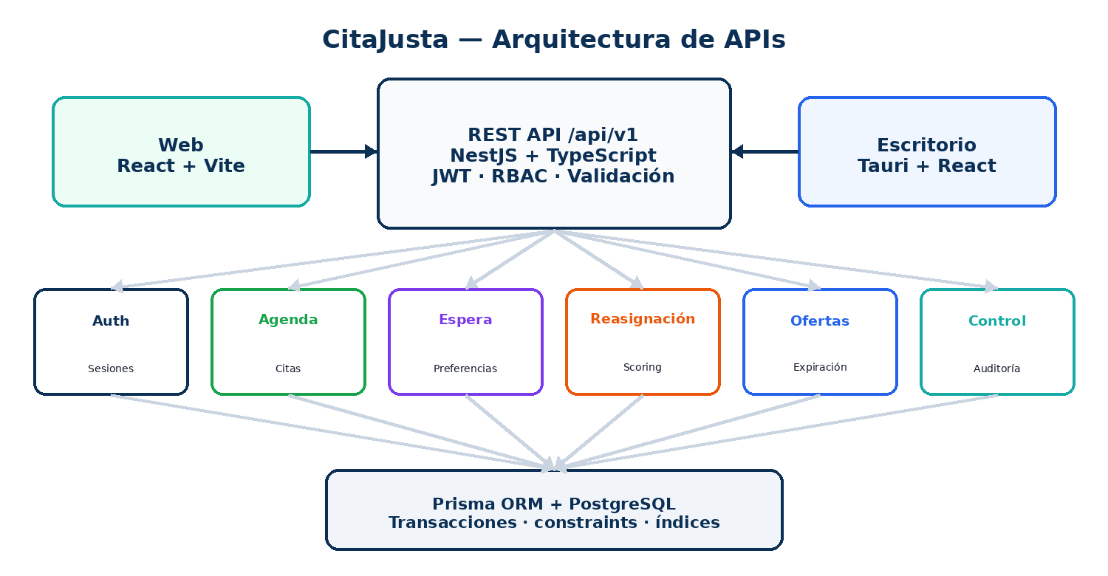
Figura 1. Arquitectura general de consumo de APIs.
La API no actúa sólo como capa CRUD. En ella se ejecutan reglas de negocio como validación de disponibilidad, cancelación de citas, priorización de candidatos, expiración de ofertas y aceptación transaccional. Esto garantiza que una acción crítica tenga el mismo comportamiento independientemente de si se origina desde web o escritorio.

4. Principios de diseño
- Contratos explícitos: cada endpoint debe declarar entrada, salida, permisos, errores y efectos.
- Lógica centralizada: las reglas críticas pertenecen al backend.
- Recursos consistentes: nombres de rutas en plural y estructura predecible.
- Acciones de dominio explícitas: cancelar, confirmar o aceptar una oferta se representan como operaciones de negocio cuando un PATCH genérico sería ambiguo.
- Seguridad por defecto: ningún endpoint administrativo se considera público salvo declaración expresa.
- Idempotencia en operaciones críticas o reintentables.
- Trazabilidad: toda operación crítica debe poder asociarse a actor, request y resultado.
- Compatibilidad evolutiva: los cambios incompatibles requieren una nueva versión de API.

5. Convenciones de rutas y recursos
Las rutas utilizarán sustantivos en plural. Los parámetros de ruta identificarán recursos concretos y los query parameters se utilizarán para filtros, paginación, búsqueda y ordenamiento.
GET /api/v1/appointments
GET /api/v1/appointments/{appointmentId}
POST /api/v1/appointments
PATCH /api/v1/appointments/{appointmentId}
POST /api/v1/appointments/{appointmentId}/cancel
No se utilizarán verbos en rutas CRUD cuando el método HTTP ya exprese la operación. Se permiten acciones de dominio, como /cancel o /accept, cuando existe una transición de estado con reglas propias y no una simple modificación de atributos.

6. Formato de solicitudes y respuestas

6.1 Respuesta individual
{
"data": {
"id": "uuid",
"status": "confirmed"
}
}

6.2 Colecciones paginadas
{
"data": [ ... ],
"meta": {
"page": 1,
"pageSize": 20,
"total": 137,
"totalPages": 7
}
}

6.3 Error normalizado
{
"error": {
"code": "APPOINTMENT_CONFLICT",
"message": "El horario ya no está disponible.",
"details": [],
"requestId": "uuid"
}
}
La propiedad message es apta para presentar información controlada al cliente. Los detalles internos, stack traces, SQL, rutas de archivos, secretos o información sensible no deben exponerse en producción.

7. Códigos HTTP
Código | Uso en CitaJusta
200 OK | Consulta o acción completada con respuesta.
201 Created | Recurso creado correctamente.
204 No Content | Operación exitosa sin cuerpo de respuesta.
400 Bad Request | Solicitud inválida o DTO no cumple validaciones.
401 Unauthorized | No existe autenticación válida.
403 Forbidden | Identidad autenticada sin permisos suficientes.
404 Not Found | Recurso inexistente o no visible en el alcance permitido.
409 Conflict | Conflicto de negocio o concurrencia, por ejemplo cupo ya utilizado.
422 Unprocessable Entity | Regla de negocio impide procesar la transición solicitada.
429 Too Many Requests | Rate limit excedido.
500 Internal Server Error | Error no controlado; se registra internamente sin exponer detalles.

8. Catálogo inicial de recursos
Recurso | Responsabilidad
/auth | Autenticación, refresh, cierre de sesión y recuperación de acceso.
/users | Usuarios y perfiles.
/institutions | Instituciones y configuración organizacional.
/branches | Sedes.
/services | Servicios reservables.
/professionals | Profesionales y asociaciones.
/availability | Disponibilidad, horarios y bloqueos.
/appointments | Citas y ciclo de vida.
/waitlist | Inscripciones y preferencias de espera.
/reassignments | Procesos de recuperación de cupos.
/offers | Ofertas temporales a candidatos.
/notifications | Notificaciones del usuario.
/attendance | Asistencia e inasistencia.
/reports | Indicadores y reportes institucionales.
/audit | Consulta de trazabilidad autorizada.
/settings | Configuraciones y parámetros.
/health | Estado técnico del servicio.

9. Endpoints de autenticación
Método | Ruta | Acceso | Descripción
POST | /api/v1/auth/register | Público | Crear cuenta de usuario final cuando el contexto lo permita.
POST | /api/v1/auth/login | Público | Validar credenciales y crear sesión.
POST | /api/v1/auth/refresh | Refresh válido | Rotar/renovar sesión.
POST | /api/v1/auth/logout | Autenticado | Revocar la sesión actual.
POST | /api/v1/auth/forgot-password | Público controlado | Iniciar recuperación de acceso sin revelar existencia de cuenta.
POST | /api/v1/auth/reset-password | Token válido | Establecer nueva contraseña.
GET | /api/v1/auth/sessions | Autenticado | Listar sesiones del usuario, si se implementa en versión objetivo.
DELETE | /api/v1/auth/sessions/{id} | Autenticado | Revocar una sesión propia.

10. Usuarios y contexto institucional
Método | Ruta | Acceso | Descripción
GET | /api/v1/users/me | Autenticado | Obtener perfil propio y permisos efectivos.
PATCH | /api/v1/users/me | Autenticado | Actualizar datos permitidos del perfil.
GET | /api/v1/users | Admin/Funcionario autorizado | Buscar usuarios dentro del alcance institucional.
GET | /api/v1/users/{id} | Autorizado | Consultar detalle permitido.
PATCH | /api/v1/users/{id}/status | Admin | Activar, suspender o actualizar estado según reglas.
GET | /api/v1/institutions | Según contexto | Listar instituciones disponibles o administrables.
GET | /api/v1/institutions/{id}/branches | Según contexto | Listar sedes de una institución.
GET | /api/v1/branches/{id}/services | Según contexto | Listar servicios disponibles en una sede.

11. Profesionales y disponibilidad
Método | Ruta | Acceso | Descripción
GET | /api/v1/professionals | Autenticado / público controlado | Buscar profesionales según servicio/sede.
POST | /api/v1/professionals | Admin institucional | Crear profesional.
PATCH | /api/v1/professionals/{id} | Admin institucional | Modificar datos autorizados.
GET | /api/v1/availability | Autenticado | Consultar slots disponibles por servicio, sede, fecha y profesional.
POST | /api/v1/availability/rules | Admin/Funcionario autorizado | Crear reglas de disponibilidad.
POST | /api/v1/availability/blocks | Funcionario autorizado | Bloquear horario o registrar indisponibilidad.
DELETE | /api/v1/availability/blocks/{id} | Funcionario autorizado | Retirar bloqueo cuando sea válido.

12. Citas
Método | Ruta | Acceso | Descripción
GET | /api/v1/appointments | Autenticado | Consultar citas según permisos y filtros.
GET | /api/v1/appointments/{id} | Autenticado | Consultar detalle de cita visible.
POST | /api/v1/appointments | Autenticado / Funcionario | Reservar o crear una cita.
POST | /api/v1/appointments/{id}/confirm | Actor autorizado | Confirmar una cita si el estado lo permite.
POST | /api/v1/appointments/{id}/cancel | Actor autorizado | Cancelar y registrar motivo; puede liberar cupo.
POST | /api/v1/appointments/{id}/check-in | Funcionario | Registrar llegada/asistencia cuando corresponda.
POST | /api/v1/appointments/{id}/no-show | Funcionario | Registrar inasistencia.
GET | /api/v1/appointments/{id}/history | Autorizado | Consultar historial funcional/auditable permitido.

13. Lista de espera
Método | Ruta | Acceso | Descripción
GET | /api/v1/waitlist | Autenticado | Consultar inscripciones propias o institucionales según rol.
POST | /api/v1/waitlist | Usuario | Crear una solicitud de espera para servicio/sede.
GET | /api/v1/waitlist/{id} | Autorizado | Consultar detalle y estado.
PATCH | /api/v1/waitlist/{id}/preferences | Titular / autorizado | Modificar preferencias permitidas.
POST | /api/v1/waitlist/{id}/pause | Titular / autorizado | Pausar temporalmente la solicitud.
POST | /api/v1/waitlist/{id}/resume | Titular / autorizado | Reactivar solicitud.
DELETE | /api/v1/waitlist/{id} | Titular / autorizado | Retirarse/cerrar solicitud de espera según reglas.

14. Reasignaciones y ofertas
Método | Ruta | Acceso | Descripción
GET | /api/v1/reassignments | Institucional | Listar procesos y estados.
GET | /api/v1/reassignments/{id} | Institucional | Consultar cupo, candidatos, reglas y eventos visibles.
POST | /api/v1/reassignments/{id}/process | Admin/Funcionario autorizado | Ejecutar o reintentar proceso manual cuando corresponda.
GET | /api/v1/reassignments/{id}/candidates | Institucional | Consultar candidatos evaluados y factores permitidos.
GET | /api/v1/offers | Autenticado | Consultar ofertas del usuario o institución según rol.
GET | /api/v1/offers/{id} | Autorizado | Consultar oferta específica.
POST | /api/v1/offers/{id}/accept | Titular | Aceptar una oferta vigente.
POST | /api/v1/offers/{id}/reject | Titular | Rechazar una oferta vigente.

15. Flujo crítico: aceptar una oferta
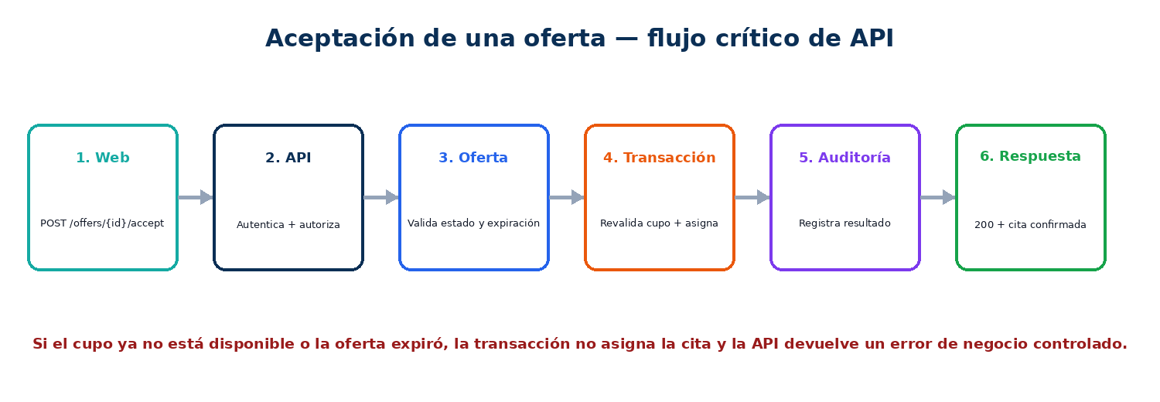
Figura 2. Flujo de API para la aceptación de una oferta.
La aceptación es una operación crítica porque el cupo puede haber cambiado desde que se creó la oferta. El endpoint no debe limitarse a cambiar offer.status = accepted. Debe revalidar oferta, expiración, identidad del titular y disponibilidad, y luego consolidar la reasignación dentro de una transacción.
- rechazar si la oferta no pertenece al usuario autenticado;
- rechazar si la oferta está expirada, rechazada, cancelada o ya aceptada;
- revalidar que el cupo siga disponible;
- impedir que dos aceptaciones concurrentes creen dos citas para el mismo slot;
- actualizar estados de oferta, cita y solicitud de espera de manera coherente;
- registrar auditoría y emitir la notificación posterior al commit exitoso.

16. Autenticación, autorización y multi-tenancy
La API validará autenticación y autorización en backend. Ocultar botones en la interfaz no constituye un control de seguridad. Cada solicitud institucional debe ejecutarse en un contexto de institución/sede autorizado.
- JWT de acceso de corta duración y refresh token administrado de manera segura;
- RBAC para permisos funcionales;
- verificación de propiedad para recursos personales;
- verificación de tenant/institution_id para datos institucionales;
- registros globales sólo accesibles para el rol autorizado;
- preferir respuestas 404 en casos donde revelar la existencia de un recurso ajeno implique exposición de información.

17. Validación y sanitización
Todos los DTO de entrada serán validados en backend. La validación de frontend mejora la experiencia, pero no reemplaza la validación de la API.
- rechazar propiedades no esperadas cuando la configuración del DTO lo determine;
- normalizar correos, identificadores y campos de búsqueda según reglas;
- aplicar límites de longitud;
- validar enumeraciones y estados;
- no construir consultas SQL mediante concatenación de entrada del usuario;
- sanitizar contenido que posteriormente pueda renderizarse como HTML o texto enriquecido;
- validar relaciones y permisos además de la estructura sintáctica del DTO.

18. Paginación, filtros, búsqueda y ordenamiento
GET /api/v1/appointments?page=1&pageSize=20&status=confirmed&branchId={uuid}&sort=startAt:asc
Las colecciones potencialmente grandes deben utilizar paginación. Los filtros disponibles serán definidos por recurso y no se aceptarán columnas arbitrarias para ordenar o filtrar si no están expresamente permitidas.
- page: entero positivo;
- pageSize: tamaño limitado por servidor;
- sort: campos allow-listed;
- búsqueda textual con longitud mínima/máxima;
- filtros de fecha con rango máximo razonable;
- el backend nunca confía en filtros enviados por el cliente para aplicar aislamiento institucional.

19. Concurrencia, transacciones e idempotencia
CitaJusta posee operaciones sensibles a concurrencia. La API debe diseñarse suponiendo que pueden llegar solicitudes duplicadas, reintentos de red o dos acciones simultáneas sobre el mismo cupo.
Operación | Mecanismo | Objetivo
Reserva de cita | Transacción + constraint/validación de slot | Evitar doble reserva.
Aceptar oferta | Transacción + revalidación + idempotencia | Un solo ganador del cupo.
Cancelar cita | Idempotencia lógica | Repetir la solicitud no debe liberar dos veces el cupo.
Crear oferta | Clave/regla de unicidad según proceso | Evitar múltiples ofertas activas incompatibles.
Webhook/notificación futura | Idempotency key/event id | Evitar procesar dos veces un evento externo.

Cuando una operación requiera una clave de idempotencia, podrá utilizar el header Idempotency-Key o un identificador de comando/evento definido por el backend. La estrategia exacta se documentará en la implementación del módulo correspondiente.

20. Rate limiting y protección de abuso
El backend aplicará límites diferenciados según sensibilidad. Los valores exactos se ajustarán durante pruebas y despliegue; no deben quedar hardcodeados sin configuración.
- límites estrictos en login, recuperación de contraseña y refresh;
- límites razonables en búsquedas y endpoints públicos;
- protección adicional para exportaciones o reportes costosos;
- respuesta HTTP 429 al superar el límite;
- registro de eventos anómalos sin almacenar credenciales o secretos.

21. Notificaciones y procesamiento asíncrono
El MVP puede utilizar notificaciones internas persistentes. La arquitectura debe permitir que una operación de negocio confirme primero su transacción y luego solicite tareas asíncronas como correo, SMS o WhatsApp sin acoplar el resultado principal a un proveedor externo.
Los procesos de expiración y reintento deben ser idempotentes. Una oferta debe considerar expirada su validez en función de un timestamp persistente, incluso si un worker se ejecuta con retraso.

22. Auditoría y observabilidad
- requestId/correlationId para rastrear una solicitud entre logs y eventos;
- actorId e institutionId cuando corresponda;
- registro de transiciones críticas de estado;
- logs estructurados con niveles y sin tokens, contraseñas o cuerpos completos sensibles;
- endpoint /health para comprobar disponibilidad del servicio y dependencias esenciales;
- métricas de errores, latencia y procesos de reasignación en una futura etapa de observabilidad.

23. Versionado y compatibilidad
La primera versión pública interna utilizará /api/v1. Cambios aditivos compatibles, como agregar campos opcionales, podrán mantenerse dentro de v1. Cambios que rompan contratos existentes deben introducir una nueva versión o una estrategia de migración documentada.
- no eliminar campos utilizados sin periodo de transición;
- no reutilizar un campo con un significado distinto;
- documentar endpoints deprecados;
- mantener sincronizados OpenAPI, DTOs y clientes.
- registrar decisiones incompatibles mediante ADR cuando tengan impacto arquitectónico.

24. Documentación OpenAPI / Swagger
NestJS expondrá una especificación OpenAPI para desarrollo y pruebas. La documentación deberá describir DTOs, parámetros, estados HTTP, requerimientos de autenticación y ejemplos representativos. El acceso a Swagger en ambientes productivos deberá evaluarse y configurarse de forma segura.
- tags por módulo;
- schemas reutilizables;
- bearer authentication;
- ejemplos de errores de negocio;
- descripción de query parameters;
- marcado de endpoints deprecados cuando corresponda.

25. Pruebas de API
Tipo | Cobertura esperada
Unitarias | Servicios, reglas de validación y casos de negocio aislados.
Integración | Controller/Service/Prisma con base de datos de prueba o estrategia equivalente.
Contrato | Validar que respuesta y esquema coincidan con OpenAPI.
Autorización | Comprobar acceso horizontal, vertical y multiinstitucional.
Concurrencia | Reservas y aceptación simultánea de una oferta/cupo.
E2E | Flujos completos desde autenticación hasta reasignación.
Seguridad | Rate limiting, validación, errores seguros y exposición de información.

26. API mínima para el MVP
El MVP no requiere implementar de inmediato todos los endpoints descritos. La prioridad será habilitar un flujo completo y demostrable.
Área | Endpoints/capacidades mínimas
Auth | login, refresh, logout, users/me
Organización | institutions/branches/services/professionals de consulta y administración mínima
Disponibilidad | consulta de slots y bloqueos básicos
Citas | crear, consultar y cancelar
Lista de espera | crear, consultar y preferencias
Reasignación | crear/detectar proceso, candidatos y estado
Ofertas | consultar, aceptar, rechazar y expirar
Notificaciones | listar y marcar como leída
Auditoría | registro interno de eventos críticos; consulta administrativa mínima

27. Criterios de aceptación arquitectónicos
- web y escritorio consumen la misma API y no duplican lógica crítica;
- todos los endpoints críticos validan autenticación y permisos en backend;
- los DTOs son validados y las entradas inesperadas se manejan de forma controlada;
- las respuestas de error no exponen stack traces, consultas, secretos ni datos sensibles;
- las colecciones grandes soportan paginación y filtros controlados;
- la aceptación de ofertas y la reserva de citas son seguras frente a concurrencia;
- las operaciones críticas generan trazabilidad;
- la API se documenta mediante OpenAPI/Swagger;
- existe versionado explícito mediante /api/v1;
- la implementación del MVP permite demostrar el flujo cancelación → reasignación → oferta → aceptación.

28. Relación con otros documentos
Documento | Relación
Arquitectura de Software | Define capas, monolito modular y responsabilidades generales.
Módulos del Sistema | Define los límites funcionales que se exponen mediante recursos API.
Requisitos Funcionales | Determina capacidades que deben convertirse en contratos/endpoints.
Reglas de Negocio | Determina validaciones y transiciones no representables como CRUD simple.
Roles y Permisos | Determina políticas de acceso por endpoint.
Seguridad del Sistema | Profundizará JWT, rate limit, CORS, RLS, logging y controles.
Matriz de Trazabilidad | Relacionará endpoints implementados con requisitos, HU, pruebas y evidencias.

29. Conclusión
La arquitectura de APIs propuesta busca que CitaJusta mantenga contratos consistentes y que su lógica principal permanezca protegida dentro del backend. El enfoque REST versionado permite que web y escritorio evolucionen sobre una misma fuente de reglas, mientras la validación, autorización, transacciones, idempotencia y trazabilidad protegen los flujos de mayor riesgo.
Esta especificación será la base para implementar los controllers y DTOs de NestJS. A medida que el Product Backlog avance, los contratos concretos se formalizarán en OpenAPI y cualquier cambio incompatible deberá registrarse mediante control de versiones y decisiones de arquitectura.

